**Градусов в дюйме/градусов в сантиметре  
(DPI/DPC) Calculator Worksheet**



Существует несколько способов выяснить, на сколько градусов ваш робот перемещается на определенное расстояние (в дюймах или СМ). Следуйте инструкциям ниже:

1. Каждый запуск должен быть 5 полных оборотов [1800 градусов]
2. Тормоз в конце и измерения от центра до центра осей на старте и на финише.

|  |  |
| --- | --- |
| **Запуск = 5 полных оборотов (1800 градусов)** | **Расстояние в дюймах/градусах** |
| 1 |  |
| 2 |  |
| 3 |  |
| 4 |  |
| 5 |  |
| **Итоговое расстояние** [суммируйте все заезды] | **Итоговое расстояние =** |
| **Итоговое расстояние/5 = Среднее расстояние** | **Среднее расстояние=** |
| **Среднее расстояние/5 = 1 Полный оборот** | **Полный оборот =** |
| **Полный оборот/360 = Единиц движения в 1 градус** | **Единиц (Дюйм/CM) движения в 1 градусе =** |
| **1/ Единиц движения в 1 градус = Градусов в дюйме (DPI) или Градусов в сантиметре (DPC)** | **DPI или DPC** |

Brought to you by the Flying Manatees FLL Team (Canning, Nova Scotia Canada). Modified by Droids Robotics (Pittsburgh, PA, USA)

**1**

**Что вы можете сделать с числом, которое вы только что вычислили?**

**Теперь вы можете измерить расстояние, которое ваш робот должен проехать с помощью линейки.**

*Заданное расстояние X = Градусы мотора*



DPI/DPC из рабочего листа

Вы можете создать Мой блок, чтобы автоматически проезжать расстояние.

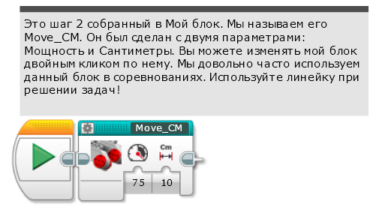

Brought to you by the Flying Manatees FLL Team (Canning, Nova Scotia Canada). Modified by Droids Robotics (Pittsburgh, PA, USA)

**2**